**บทที่ 4**

**ผลของการดำเนินโครงการ**

ในบทนี้จะกล่าวถึงผลของการดำเนินงานของโครงการ เพื่อให้เป็นไปตามขอบเขตที่กำหนดไว ซึ่ง

หลังจากได้ จัดทำแขนกลจับสิ่งของควบคุมด้วยไมโครคอนโทรลเลอร์ โดยดำเนินการออกแบบโครงสร้าง

และโปรแกรมให้สามารถทำงานได ตามขอบเขตที่ได้ กำหนดไว้ แล้ว การดำเนินงานของโครงการนี้ จะ

สามารถแบ่งผลที่ได ออกเป็น 2 สวนคือ

ผลของโครงการ

ผลการทดสอบโครงการ

**4.1. ผลของโครงการ**

เป็นผลจากการปฏิบัติงานเพื่อให้ได้ผลตามขอบเขตที่กำหนด ซึ่งมีรายละเอียดดังนี้

**4.1.1. การทำงานของวงจรควบคุม**

ในการทดสอบการทำงานของวงจรควบคุมนั้นจะแบ่งไฟ เป็น 2 ส่วนคือ 1. ส่วนของไฟที่

เลียงวงจรควบคุมคือ 5 Vdc และ 2. ไฟเลียงเซอร์โวมอเตอร์ 5 Vdc

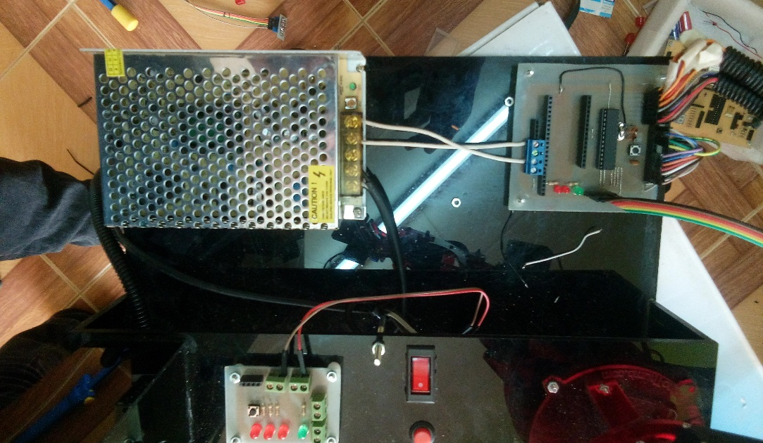

รูปที่ 4.1. การทดลองวงจรควบคุมกับเซอร,โวมอเตอร,

**4.2. ผลการทดสอบโครงการ**

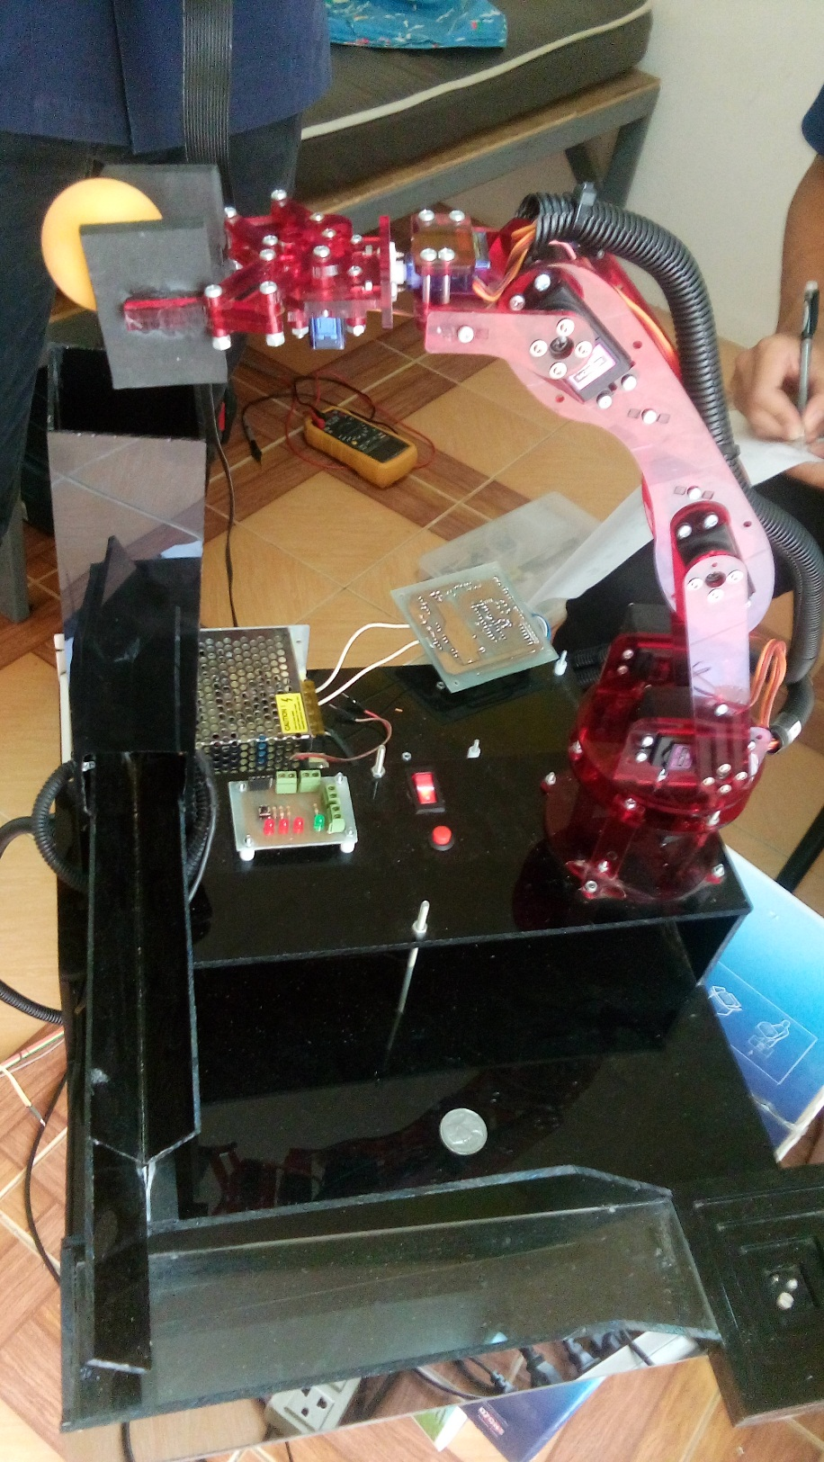

รูปที่ 4.2. การทดลองการทำงานของแขนกลจับสิ่งของ